完成図作成要領（保全工事版）

１ 基本的な考え方
(１) 完成図は当初発注、設計変更及び現場処理等の情報を一括編集する。（契約図面を重ねただけとしない。）
(２) 管理開始後の立場で編集する。（管理上の街区名、棟番号、住戸位置等が突合できるよう工夫する。）

２ 図面作成方法（標準）
(１) ＵＲが提供する設計図（当初設計および変更設計）をもとに、現場処理等の内容も含め、完成
した工事目的物と整合するように作成する。撤去工事をおこなった場合は、撤去の対象や範囲を
示す。
(２) 各図面に完成図であることを明示する。図面枠または中表紙に施工者名を記載する。
(３) 設計事務所欄、設計名称欄は空欄にする。

３ 作成する図面の種類及び仕様
(１) 作成する図面
・ 完成図
(２) 製本の仕様
・Ａ３-２つ折背貼製本
(３) 電子データの仕様
完成図面等の電子データの仕様は、契約単位かつ１データあたり100MB以下となるよう作成し、データの形式は、ＰＤＦデータとＣＡＤデータ（ＤＸＦ形式を標準）とすること。

４ 完成図の作成部数
完成図の作成部数は以下のとおりとする。
 | 図面種類 | 部数 | 用途（参考）
① | 製本 | ２部 | ○発注担当課（保管用）  ○住まいセンター（管理用）
② | 電子データ  （ＰＤＦ） | ２部 | ○発注担当課（保管用）  ○管理担当課（附番作業）
③ | 電子データ  （ＣＡＤ（ＤＸＦ）） | １部 | ○住まいセンター（作業用）

５ 完成図の提出先
監督員の確認を受けた上、発注担当課に提出する。
完成図の作成範囲等
１．作成範囲
１）図面目録
２）案内図
３）設備関係図（屋外配管は、オフセットを記入する。）
２．作成方法
１）貸与するＣＡＤデータ（設計図書のデータ）を用いて作成する。
２）発注担当課が指示する図面をＣＡＤ、ＰＤＦデータにて提出すること。
３）縮尺は、図面の種類に応じ設計図書にならい選択する。
４）各図共、必要に応じて、方位、キープラン等を記載する。
５）各種凡例、シンボル等は原則として関係諸規定等に定めるところによる。
６）屋外完成図は、団地単位でまとめた1枚仕上げを原則とする。
７）屋外完成図には、配管・バルブ・栓帽等と共に表示杭・表示ピンも記入する。
８）オフセット図は、屋外埋設配管及びその弁類の不動構造物２点以上からの距離を記録した図面をいう。

《参考》二点以上のオフセットの取り方（配管屈曲部、弁類の例）
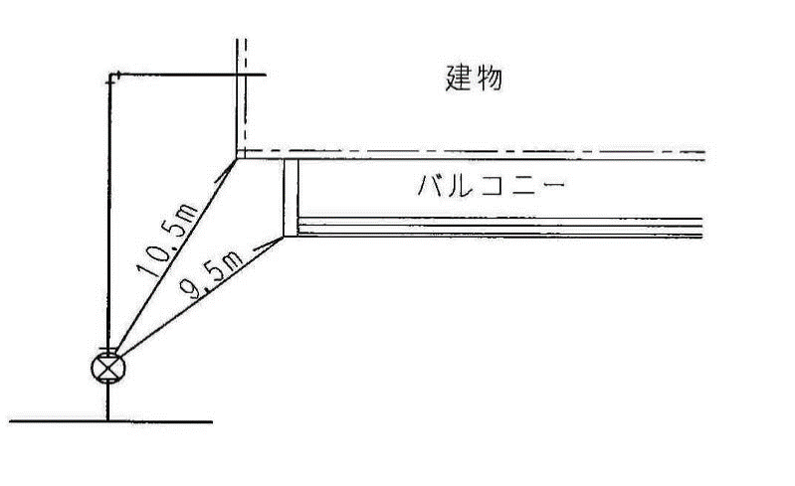
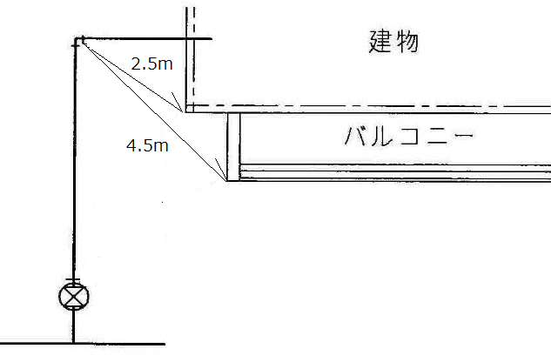

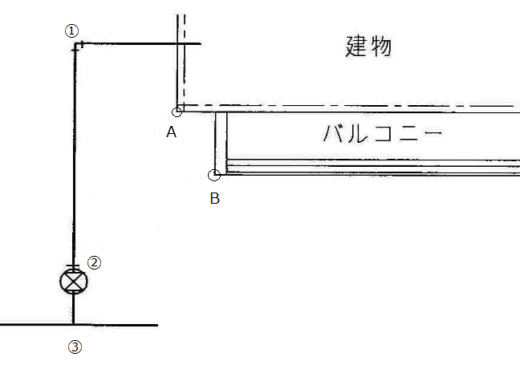
《参考》完成図への記載例（表を用いた例）
オフセット
 | A | B | 備考
① | 0.0ｍ | 0.0ｍ | L
② | 0.0ｍ | 0.0ｍ | バルブ
③ | 0.0ｍ | 0.0ｍ | 分岐

以 上

